ประกาศองค์การบริหารส่วนตำบลหนองบัวดง
เรื่อง ช่องทางการร้องเรียน / ร้องทุกข์ของประชาชน
องค์การบริหารส่วนตำบลหนองบัวดง อำเภอศิลาลาด จังหวัดศรีสะเกษ
****************************
เพื่อให้การบริหารจัดการงานขององค์การบริหารส่วนตำบลหนองบัวดง เป็นไปด้วยความถูกต้อง เรียบร้อย มีประสิทธิภาพและประสิทธิผล โปร่งใส และตรวจสอบได้ ดังนั้น หากท่านใดมีเรื่องร้องเรียนในเรื่องร้องเรียน / ร้องทุกข์ของประชาชน ท่านสามารถร้องเรียนได้ที่ สำนักงานปลัดองค์การบริหารส่วนตำบลหนองบัวดง ตามช่องทางต่าง ๆ ดังนี้
1. ทางโทรศัพท์ สำนักงานปลัดองค์การบริหารส่วนตำบลหนองบัวดง
หมายเลข 0-4582-6023
2. สำนักงานปลัดองค์การบริหารส่วนตำบลหนองบัวดง อำเภอศิลาลาด จังหวัดศรีสะเกษ
3. ทางเว็บไซด์ขององค์การบริหารส่วนตำบลหนองบัวดง WWW.nongbuadong.go.th
4. กล่องแสดงความคิดเห็น
5. ทางไลน์ตำบลหนองบัวดง
จึงประกาศมาให้ทราบโดยทั่วกัน
ประกาศ ณ วันที่ 29 เดือน พฤศจิกายน พ.ศ. 2562
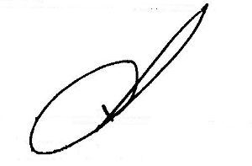

(นายจรูณ สาลีวัน)
นายกองค์การบริหารส่วนตำบลหนองบัวดง

